1. ANÁLISIS DIAGNÓSTICO DE LA SITUACIÓN E IDENTIFICACIÓN DEL PROBLEMA

- CARACTERÍSTICAS DEL CONTEXTO, IDENTIFICACIÓN DE LA PROBLEMÁTICA Y DETERMINACIÓN DE NECESIDADES

El proyecto en el que nosotros nos basamos estudia el uso de las Pizarras Digitales Interactivas (PDI) introducidas en el aula de Educación Infantil.

La sociedad avanza y tanto las fichas como los juegos a través de papel se quedan atrasados. La tecnología es más demandada y se encuentra más integrada en la sociedad cada día. Por ello, vemos como algo interesante y necesario a trabajar en clase las Pizarras Digitales Interactivas donde los niños pueden trabajar tanto los conocimientos cognitivos como los juegos simbólicos.

Para empezar, podemos decir que sería una forma de captar la atención de los alumnos más fácilmente, ya que está comprobado que a los niños de hoy en día les llama mucho la atención cualquier aparato electrónico que les suponga un reto nuevo a conocer. Esto, supone una forma de motivación y aprendizaje para el alumno.

Nosotros con este proyecto intentamos fomentar el uso de las tecnologías a través de las PDI en el aula, trabajando tanto el profesor como los alumnos con ellas. Sería una manera interesante de jugar, conocer los diferentes contenidos, utilizar videos para el aprendizaje del alumno…

El contexto donde hemos realizado las observaciones y hemos recopilado distintas imágenes ha sido en el “C.E.I.P Pilar Izquierdo”, situado en el centro del pueblo de Híjar, donde estamos actualmente realizando las prácticas.

Este centro comprende los niveles educativos de Educación Infantil y Educación Primaria. Las prácticas son realizadas con niños de cuatro años, en el segundo ciclo.

En este centro, las TICs únicamente están integradas gracias a las Pizarras Digitales Interactivas, pero solo están siendo utilizadas para el visionado de películas infantiles. En nuestra opinión, están careciendo de la utilidad que contienen ya que, como hemos comentado anteriormente, las consideramos una gran herramienta de aprendizaje.

2. FUNDAMENTACIÓN-JUSTIFICACIÓN
- 2.1. FUNDAMENTACIÓN CIENTÍFICA O CONCEPTUAL (MARCO TEÓRICO)

- La Pizarra Interactiva
También denominada Pizarra Digital Interactiva (PDI) consiste en un ordenador conectado a un video-proyector y un dispositivo de control de puntero, que proyecta la imagen de la pantalla sobre una superficie, desde la que se puede controlar el ordenador, hacer anotaciones manuscritas sobre cualquier imagen proyectada, así como guardarlas, imprimirlas, enviarlas por correo electrónico y exportarlas a diversos formatos.

- La escritura directa sobre el tablero-pizarra
Resulta más cómoda e inmediata (no es necesario recurrir al ratón ni al teclado, pues se puede disponer en pantalla de un teclado “virtual”) y no se pierde en contacto visual con los estudiantes.
La escritura directa sobre la gran pantalla táctil resulta especialmente útil para alumnos con pocas habilidades psicomotrices que se inician en la escritura y para estudiantes con necesidades educativas especiales.
Los subrayados permiten destacar algunos aspectos importantes de las explicaciones de manera natural e inmediata.
Escribir directamente con el puntero sobre el tablero en algunos casos puede facilitar más la expresión de los estudiantes.

- La interacción directa con el tablero-pizarra
- Resulta más cómoda (no es necesario recurrir al ratón ni al teclado) para interactuar con el software.
- Permite mantener más el contacto visual con el grupo de los estudiantes.
- El gran tamaño de la pantalla táctil facilita la interacción con los programas: selección de opciones.
- Puede haber una triple interacción, por ejemplo: el profesor ante el ordenador, algunos alumnos ante la pizarra interactiva y el resto de la clase participando desde sus asientos.

- El software asociado
- Proporciona nuevas funcionalidades: gestión de “pizarras”, captura de imágenes y pantallas, zooms, plantillas, recursos educativos varios, conversión texto manual a texto impreso.

- Aportaciones de la pizarra digital interactiva a los procesos de enseñanza y aprendizaje.
- Aumenta la participación de los alumnos. Les suele gustar salir a presentar materiales y trabajos. Permite compartir imágenes y textos. Facilita el debate.
- Aumenta la atención y retentiva de los estudiantes, al participar más.
- Motiva, aumenta el deseo de aprender de los estudiantes.
- Aumenta la comprensión: multimedialidad, más recursos disponibles para mostrar y comentar, mayor interacción. Permite visualizar conceptos y procesos difíciles y complejos.
- Facilita el tratamiento de la diversidad de estilos de aprendizaje: potencia los aprendizajes de los alumnos de aprendizaje visual, alumnos de aprendizaje cenestésico o táctil (pueden hacer ejercicios donde se utilice el tacto y el movimiento en la pantalla).
-Ayuda en Educación Especial. Pueden ayudar a compensar problemas de visión (en la PDI se puede trabajar con caracteres grandes), audición (la PDI potencia un aprendizaje visual), coordinación psicomotriz (en la PDI se puede interactuar sin ratón ni teclado).
- El profesor se puede concentrar más en observar a sus alumnos y atender sus preguntas (no está mirando la pantalla del ordenador).
- Aumenta la motivación del profesor: dispone de más recursos, obtiene una respuesta positiva de los estudiantes.
- El profesor puede preparar clases mucho más atractivas y documentadas. Los materiales que vaya creando los puede ir adaptando y reutilizar cada año.

- 2.2 FUNDAMENTACIÓN LEGISLATIVA-NORMATIVA
El Ministerio de Educación, en colaboración con las Comunidades Autónomas, ha puesto en marcha el Programa Escuela 2.0 para la integración de las tecnologías de la información y de la comunicación en los centros educativos, que pretende acelerar la incorporación del uso de tecnologías digitales a la práctica docente, según lo previsto en el Real Decreto-ley 8/2009, de 12 de junio, por el que se conceden créditos extraordinarios y suplementos de crédito, por importe total de 19.821,28 millones de euros, y se modifican determinados preceptos de la Ley 38/1992, de 28 de diciembre, de Impuestos Especiales.
Para ello incorpora un conjunto integrado de medidas que se refieren, por una parte, al uso personalizado de un ordenador portátil por parte de cada alumno, y, por otra, a la puesta en marcha de las aulas digitales del siglo XXI.
En particular, el programa Escuela 2.0 se basa en los siguientes ejes de intervención:
- Aulas digitales. Dotando de recursos TIC a los alumnos y a los centros.
- Garantizar la conectividad a Internet, y la interconectividad dentro del aula, para todos los equipos.
- Asegurar la formación del profesorado y de los responsables TIC en los centros educativos.
- Generar y facilitar el acceso a los materiales digitales educativos.
- Implicar al alumnado y a las familias en la adquisición, custodia y uso de estos recursos.
- Se trata de un programa que ha de desarrollarse en estrecha colaboración entre el Ministerio de Educación, las Comunidades Autónomas, entidades o empresas tecnológicas informáticas y de comunicación, editoriales y empresas de software educativo, y las propias familias.

- 2.3 FUNDAMENTACIÓN CURRICULAR
La Integración Curricular podría considerarse como el objetivo final ,
que pretende crear las condiciones para que las Tecnologías de la Información y la Comunicación estén presentes en los contextos escolares y puedan utilizarse como recursos que mejoren los procesos de enseñanza y aprendizaje.

3. RESOLUCIÓN Y PLANIFICACIÓN DE LA ACTUACIÓN
- 3.1 OBJETIVOS

- Objetivos generales
- Utilizar las Pizarras Digitales Interactivas en el aula de Educación Infantil.

- Objetivos específicos
- Aprender y crear con la pizarra, crear cuentos: pictogramas y otros.
- Conocer los principales iconos de la pizarra digital y su uso.
- Utilizar otras de las herramientas que ofrece la pizarra.
- Utilizar la PDI como un nuevo recurso para reforzar algunos contenidos curriculares.
- Mostrar los programas que se trabajan en el rincón del ordenador.
- Utilizar otras de las herramientas que ofrece la pizarra.
- Utilizar el escáner para mostrar cualquier trabajo de los niños en la pizarra.
- Apoyar una explicación del profesor proyectando materiales digitales: imágenes, vídeos…
- 3.2 DESARROLLO DE LAS COMPETENCIAS
Las competencias que desarrollaremos en el tema de las Pizarras Digitales Interactivas serán las siguientes:
a) Competencia en comunicación lingüística, referida a la utilización del lenguaje como instrumento de comunicación oral y escrita, tanto en lengua española como en lengua extranjera.

b) Competencia de razonamiento matemático, entendida como la habilidad para utilizar números y operaciones básicas, los símbolos y las formas de expresión del razonamiento matemático para producir e interpretar informaciones y para resolver problemas relacionados con la vida diaria y el mundo laboral.

c) Competencia en el conocimiento y la interacción con el mundo físico y natural, que recogerá la habilidad para la comprensión de los sucesos, la predicción de las consecuencias y la actividad sobre el estado de salud de las personas y la sostenibilidad medioambiental.

d) Competencia digital y tratamiento de la información, entendida como la habilidad para buscar, obtener, procesar y comunicar la información y transformarla en conocimiento, incluyendo la utilización de las tecnologías de la información y la comunicación como un elemento esencial para informarse y comunicarse.

e) Aprender a aprender. Competencia y actitudes para seguir aprendiendo de forma autónoma a lo largo de la vida.

- 3.3 CONTENIDOS
‐ Aprendizaje individualizado y colectivo.
‐ Introducción de las nuevas tecnologías en el aula de Educación Infantil.
‐ Aprendizaje dinámico y experimental.
‐ Concienciación de los docentes sobre la necesidad de formarse en el uso de las TIC para su uso en el aula.
‐ Aprender a usar las herramientas y recursos del funcionamiento de las PDI
‐ Evaluación a través de competencias dando más importancia al progreso que al resultado final.

- 3.4 ACTIVIDADES
Cada unidad didáctica interactiva consta de cuatro actividades diferentes: ATENDER- JUGAR-VER-OIR-TOCAR.
- Atender: Se cuenta una historia sobre la temática de la unidad para que los niños empiecen a familiarizarse con los contenidos.
- Jugar: Aparecen varios juegos con los que los alumnos practican con los conceptos de la unidad.
- Ver: Es un álbum dónde se pueden ver fotografiás relacionadas con el tema que se está dando.
- Oír: Es un apartado donde los alumnos escuchan sonidos relacionados con la unidad. Además hay un pequeño fragmento de música interpretado por un instrumento diferente en cada unidad.
- Tocar: En este apartado los alumnos colorean dibujos o realizan otras actividades en relación con el tema.
Véase un ejemplo:
nea.educastur.princast.es/repositorio/RECURSO_ZIP/2_1_ibcmas...
www.orientacionandujar.es/2010/08/20/75-unidades-didacticas-...

4. METODOLOGÍA
La metodología empleada es activa y participativa en todo momento, basándose en los principios del aprendizaje significativo, de manera que sea el propio alumno quien construya su conocimiento paso a paso, y sobre los logros que vaya alcanzando. Es importante y se pretende que el alumnado se sienta protagonista en el proceso de enseñanza-aprendizaje.
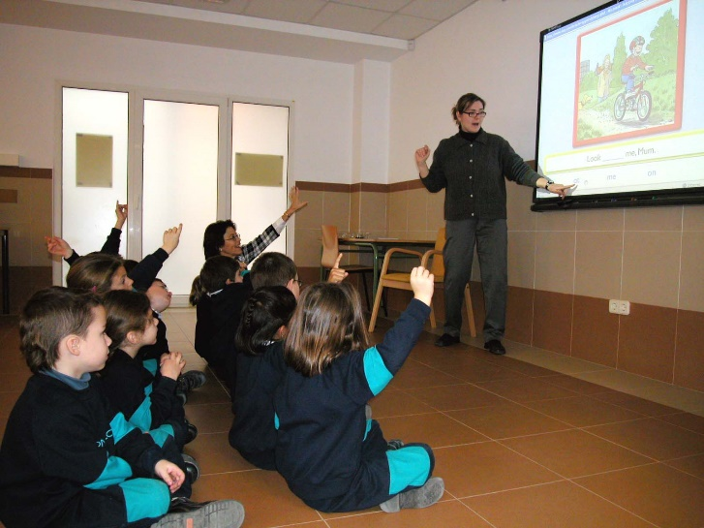

5. RECURSOS
Para la realización este Proyecto se necesitará una Pizarra Digital Interactiva que tenga conexiones a internet, y si no es posible, un ordenador conectado a un proyector con conexión a internet.
Muchas veces en el aula nos vemos con la necesidad de explicar el funcionamiento de un determinado programa informático, enseñar al alumnado dónde se encuentra determinado recurso o mostrar un vínculo, con la finalidad de visitarlo como ilustración para un trabajo o como material auxiliar que complete una información concreta que ayude a elaborar algún tipo de conclusión.
Es evidente que el simple uso de la palabra, para explicar estos ejemplos anteriores, no es suficiente. El alumnado, al llegar a su casa se puede encontrar perdido, no recordar dónde se le ha dicho que se encontraba aquél enlace o simplemente no ha prestado la atención necesaria.
El uso de la PDI en el aula significa un potencial importante en este sentido. No sólo se pueden realizar Unidades Didácticas en concreto, sino que se pueden conseguir algunos de los objetivos marcados o desarrollar los contenidos de interés.
Lo primero puede ser siempre una sencilla diapositiva que explique qué vamos a ver. De esta forma situamos el contenido a trabajar en su contexto, a través de una diapositiva que sirve de apoyo a la introducción del tema por parte del docente.

6. EVALUACIÓN
Existen multitud de maneras de evaluar y más aun con la Pizarra Digital Interactiva (PDI), uno de los programas que se pueden utilizar es JClic con el que pretenderemos descubrir las relaciones existentes entre dos conjuntos de información.
• Los juegos de memoria: donde tenemos que ir descubriendo parejas de elementos iguales o relacionados entre ellos que se encuentran escondidos.
• Las actividades de exploración, identificación e información.
• Los puzles: donde debemos reconstruir una información que se presenta inicialmente desordenada.
• Las actividades de respuesta escrita que se resuelven escribiendo un texto. • Las actividades de texto: en ellas se plantean ejercicios basados siempre en las palabras, frases, letras y párrafos de un texto que hay que completar, entender, corregir u ordenar. Los textos pueden contener también imágenes y ventanas con contenido activo.
• Las sopas de letras y los crucigramas consisten en descubrir palabras escondidas.
JClic ofrece la posibilidad de trabajar las actividades planteadas primero con los alumnos y posteriormente corregirlas en la PDI.
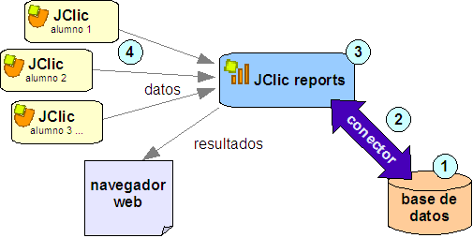

7. ATENCIÓN A LA DIVERSIDAD
La exposición en clase mediante presentaciones en la PDI es muy adecuada para aquellos alumnos y alumnas a los que les resulta difícil seguir una explicación tradicional tipo clase magistral. El hecho de contar con un apoyo visual facilita su comprensión y, por tanto, les ayuda a mantenerse atentos. Los niños/as con dislexia o problemas de déficit de atención necesitan, además, un listado que les permita pautar las actividades.
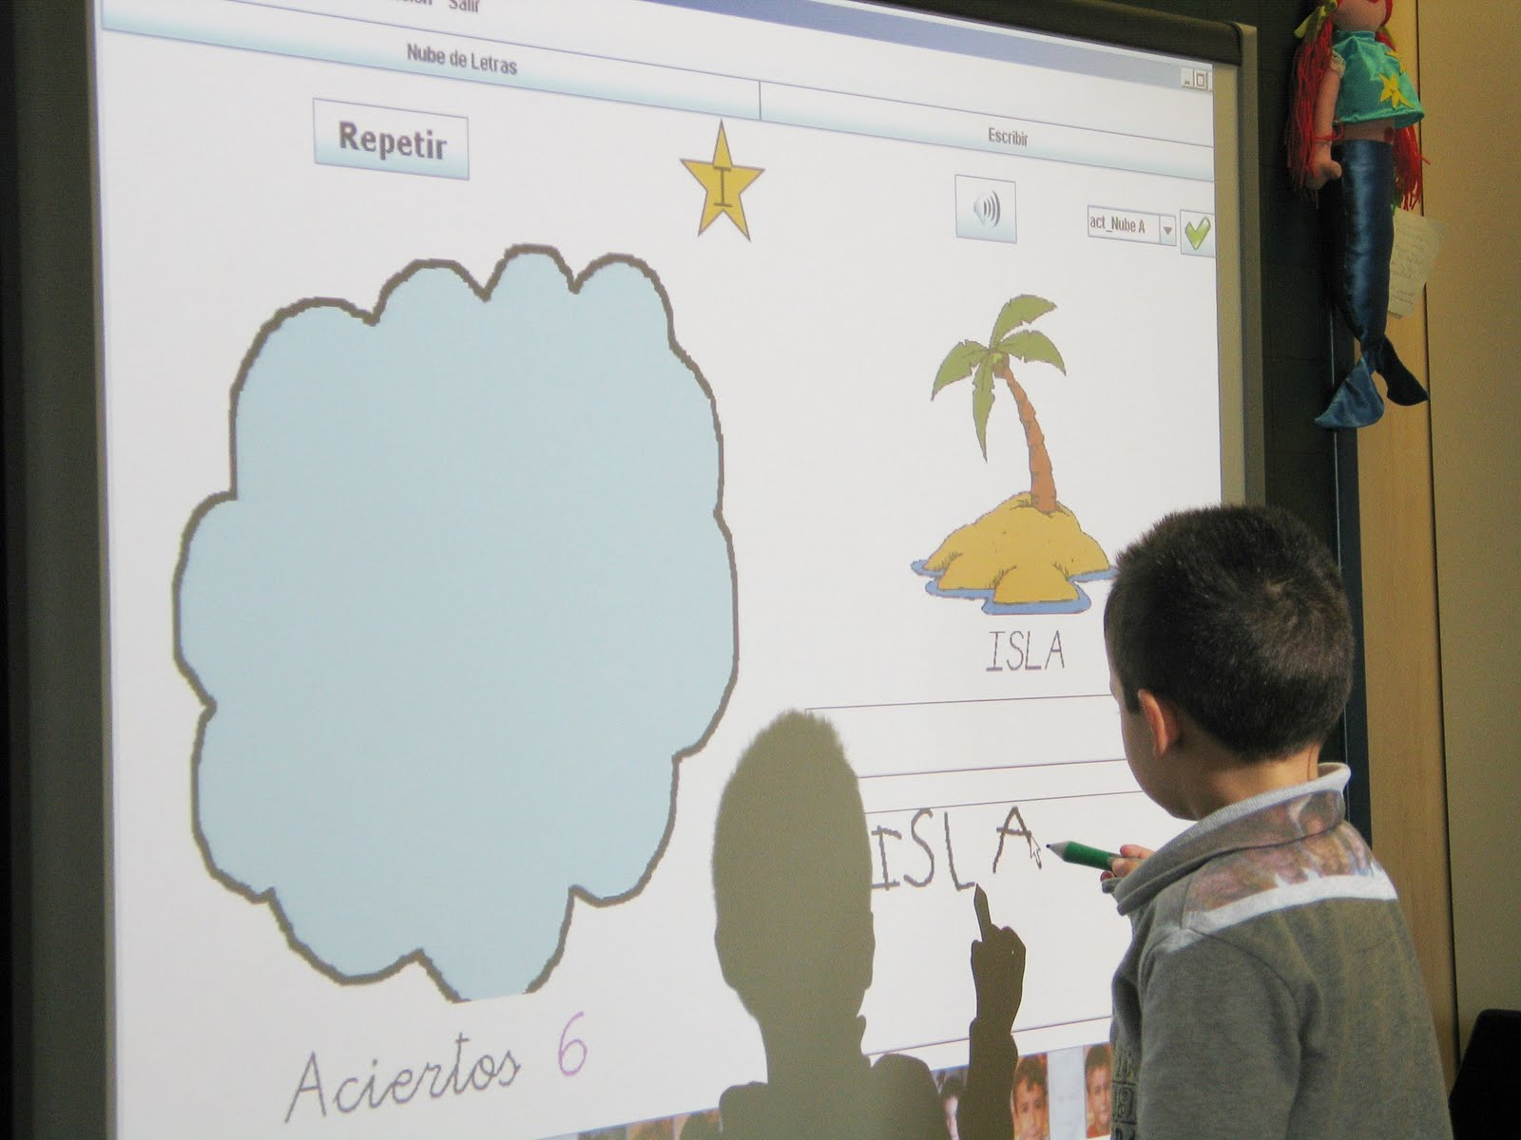
Orientaciones al profesorado
La PDI es un recurso tecnológico que ofrece numerosas posibilidades al alumnado con discapacidad, ya que presenta numerosos beneficios como: 1. Mayor atención y motivación 2. Facilita el seguimiento 3. Es perfecto para mostrar acción -reacción 4. Facilita la comunicación.... y entre muchos más... 5. Compensa las dificultades que las diferentes discapacidades pueden ocasionar en el alumnado, haciéndoles más partícipes en el desarrollo de las clases. EDUCACIÓN ESPECIAL CON PDI Para cada tipo de discapacidad deberemos hacer uso de diferentes recursos de la PDI. Discapacidad motórica: Sería conveniente usar sistemas de alzada y bajada de la PDI. También PDI portatiles Discapacidad visual: La imagen aumentada hace que sea más visible que un ordenador. Uso de recurso lupa. Uso del foco con y sin transparencia. Uso de teclados en pantalla Discapacidad auditiva Uso de altavoces en la propia pizarra permite atraer la atención. Amplificar el sonido para alumnos hipoacúsicos Discapacidad mental Instrumento de acceso a la información y comunicación El tamaño de la pantalla hace que sea perfecto para el aprendizaje de expresiones y sentimientos Proceso de accción-reacción Clic en elementos con respuesta de animación o sonora Reconocer estímulos al pulsar en pantalla. Se trabaja la psicomotricidad fina Se trabaja multisensorialmente Autismo: Tanto con lenguaje SPC o manual podemos introducir los signos en la galería de imágenes para que pueda expresar lo que quiera.

8. CONCLUSIONES
Al culminar con este trabajo de investigación decimos que los docentes piensan que con el funcionamiento de la pizarra digital interactiva (PDI), mejorara la enseñanza-aprendizaje de los estudiantes y también de los docentes.
Por otra parte hay docentes que no se sienten preparados para la utilización de la pizarra interactiva digital, por ende a los mismos se deben de dar una capacitación sobre el manejo y uso de la PDI.
Los docentes mencionan que si es necesario que se dé el uso de las pizarras digitales interactivas, en especial en las horas de matemática.

El 63% de los docentes (según B. Fabricio en su tesis sobre el uso de la PDI) mencionan que si es necesario que se dé el uso de las pizarras digitales interactivas en la asignatura de matemática, además piensan que con la utilización de la misma las clases serán más motivadoras en el desarrollo del aprendizaje educativo.
Los padres también se muestran muy a favor con un 78% ya que muchos afirman que en casa no disponen de esos recursos y en algunos casos, los alumnos en casa no disponen de internet, Tablet, pc, etc. Por lo que es más que viable el uso de estas tecnologías.
El 98% de estudiantes manifiestan que les gustaría utilizar la PDI en la asignatura de matemáticas. Por tanto ayudara a desenvolverse mejor en clases.
Destacamos algunas ventajas de la PDI:
- Las clases son más vistosas y atractivas, tanto para docentes como para alumnos.
- Se aumenta el proceso de interacción y de participación en la clase.
- Se pueden utilizar nuevas fuentes de recursos (internet, webquest, video, audio,…)
- Recurso aplicable a todas las etapas educativas.
- Recurso flexible y adaptable a diferentes estrategias docentes.
- Se acomoda a diferentes modos de enseñanza, tanto individual como colectiva.
- Es un recurso adecuado para videoconferencias.
- Tecnología atractiva y de manejo sencillo, que aumentan la motivación.
- Fuente inagotable de información multimedia e interactiva.
- Las pizarras digitales interactivas suelen traer software que posibilitan el acceso a gráficos, diagramas y plantillas, y su guardado para su uso de nuevo en el futuro.

9. BIBLIOGRAFÍA
pizarrasmodernas.wikispaces.com/MARCO+TEORICO
https://sites.google.com/site/formacionpdi/la-pdi/ventajas-y-desventajas
http://creatividadinfantil.wordpress.com/2008/12/26/competencias-basicas-en-educacion-infantil/
http://pilarizquierdo.webnode.es/secretaria/documentos/
nea.educastur.princast.es/repositorio/RECURSO_ZIP/2_1_ibcmas...
www.orientacionandujar.es/2010/08/20/75-unidades-didacticas-...

www.boe.es/boe/dias/2010/06/07/pdfs/BOE-A-2010-9026.pdf
http://portalapps.us.es/opina/controlRegistro.ebabel;jsessionid=D4151A53772198F17B2E4709A7C194E4
http://anaredondo.wordpress.com/2008/11/01/uso-de-pizarras-digitales-en-el-segundo-ciclo-de-educacion-infantil/

